BỘ GIÁO DỤC VÀ ĐÀO TẠO

**TRƯỜNG ĐẠI HỌC ĐẠI NAM**

BÁO CÁO THỰC TẬP TỐT NGHIỆP

**Giáo viên hướng dẫn : Lê Trung Hiếu**

**Họ tên sinh viên : Trần Thị Thanh**

**Mã sinh viên : 1571020232**

**Hà Nội, năm 2024**

BỘ GIÁO DỤC VÀ ĐÀO TẠO

**TRƯỜNG ĐẠI HỌC ĐẠI NAM**

**BÁO CÁO TẬP THỰC TẬP TỐT NGHIỆP**

CÔNG TY TNHH NEWEB VIỆT NAM

|  |  |  |  |  |
| --- | --- | --- | --- | --- |
| **Mã sinh viên** | **Họ và tên** | **Ngày sinh** | **Điểm** | |
| **Bằng số** | **Bằng chữ** |
| 1571020232 | Trần Thị Thanh | 18/08/2003 |  |  |

|  |  |
| --- | --- |
| **CÁN BỘ CHẤM THI 1** | **CÁN BỘ CHẤM THI 2** |
|  |  |

**Hà Nội, năm 2024**

LỜI CẢM ƠN

<Nội dung cảm ơn: Bạn gửi lời cảm ơn đến Đơn vị thực tập đặc biệt là người hướng dẫn thực tập tại đơn vị.

Tiếp theo gửi lời cảm ơn đến Khoa Công nghệ thông tin trường Đại học Đại Nam và giảng viên hướng dẫn (theo dõi) thực tập.>

Em xin chân thành cảm ơn!

|  |  |
| --- | --- |
| **CÔNG TY TNHH NEWEB VIỆT NAM** | **CỘNG HÒA XÃ HỘI CHỦ NGHĨA VIỆT NAM**  **Độc lập - Tự do - Hạnh phúc**  *Hà Nội, ngày …. tháng … năm 20...* |

NHẬN XÉT SINH VIÊN THỰC TẬP

Họ và tên sinh viên:

Ngày sinh: Nơi sinh:

MSV: Khóa: Lớp:

Ngành đào tạo:

Số điện thoại: Email:

Đã thực tập tại đơn vị từ ngày ........../........./...........đến ngày ........../........../...........

Đánh giá quá trình thực tập tại đơn vị như sau:

|  |  |  |  |  |  |  |  |
| --- | --- | --- | --- | --- | --- | --- | --- |
| **TT** | **Nội dung** | **Mức độ đánh giá** | | | | | **Ghi chú** |
| **Rất kém** | **Kém** | **Trung bình** | **Tốt** | **Rất tốt** |  | |
| 1 | Ý thức tổ chức kỷ luật |  |  |  |  |  |  | |
| 2 | Kết quả thực tập |  |  |  |  |  |  | |

Nhận xét:

|  |  |
| --- | --- |
|  | **Xác nhận của cơ sở thực tập**  *(Ký, ghi rõ họ tên, đóng dấu)* |

|  |  |
| --- | --- |
| BỘ GIÁO DỤC VÀ ĐÀO TẠO  **TRƯỜNG ĐẠI HỌC ĐẠI NAM** | **CỘNG HÒA XÃ HỘI CHỦ NGHĨA VIỆT NAM**  **Độc lập - Tự do - Hạnh phúc**  *Hà Nội, ngày …. tháng … năm 20...* |

KẾ HOẠCH VÀ NHẬT KÝ THỰC TẬP

Họ và tên sinh viên:

Ngày sinh:…………………………………… MSV:…………………………………………..

Khóa:…………………………………… Lớp:

Ngành đào tạo: Công nghệ thông tin

Cơ sở thực tập tốt nghiệp:

|  |  |  |  |
| --- | --- | --- | --- |
| **Thời gian** | **Nội dung thực tập** | **Kết quả thực hiện** | **Ghi chú** |
| Tuần 1  từ 02/01/2024 đến 06/01/2024 | Đọc và tìm hiểu tài liệu về React | Đã hoàn thành |  |
| Tuần 2  từ../../.. đến../../.. |  |  |  |
| Tuần 3  từ../../.. đến../../.. |  |  |  |
| Tuần 4  từ../../.. đến../../.. |  |  |  |
| ... |  |  |  |

Nhận xét của giảng viên hướng dẫn:

|  |  |
| --- | --- |
| **Giảng viên hướng dẫn**  *(Ký và ghi rõ họ tên)* | **Họ và tên sinh viên**  *(Ký và ghi rõ họ tên)* |

MỤC LỤC

CHƯƠNG 1. TỔNG QUAN VỀ CÔNG TY <TÊN CÔNG TY> 1

1.1. Giới thiệu công ty 1

1.2. Cơ cấu tổ chức 1

1.3. Ngành nghề và lĩnh vực hoạt động của doanh nghiệp 1

1.4. Sản phẩm và dự án tiêu biểu 1

1.5. Nội quy và nền nếp làm việc của doanh nghiệp 1

CHƯƠNG 2. NỘI DUNG THỰC TẬP 2

2.1. Mô tả công việc thực tập 2

2.2. Chi tiết nhật ký thực tập 3

CHƯƠNG 3. KẾT QUẢ THỰC TẬP 4

3.1. Kết quả lý thuyết 4

3.2. Kết quả thực hành 4

3.3. Đề xuất ứng dụng, cải tiến về công nghệ thông tin 5

KẾT LUẬN 6

# TỔNG QUAN VỀ CÔNG TY TNHH NEWEB VIỆT NAM

## Giới thiệu công ty

* Tên công ty: Công ty TNHH Neweb Việt Nam.
* Địa chỉ: Lô đất CN01, khu công nghiệp Đồng Văn III, Phường Đồng Văn, Thị Xã Duy Tiên, Tỉnh Hà Nam.
* Website: https://www.wnc.com.tw/
* Giới thiệu chung về doanh nghiệp:

Công ty TNHH NEWEB VIỆT NAM 100% vốn đầu tư Đài Loan với quy mô 8000 người, được thành lập ngày 04/06/2020 tại Lô đất số CN01, Khu công nghiệp hỗ trợ Đồng Văn III, phường Hoàng Đông, thị xã Duy Tiên, tỉnh Hà Nam.

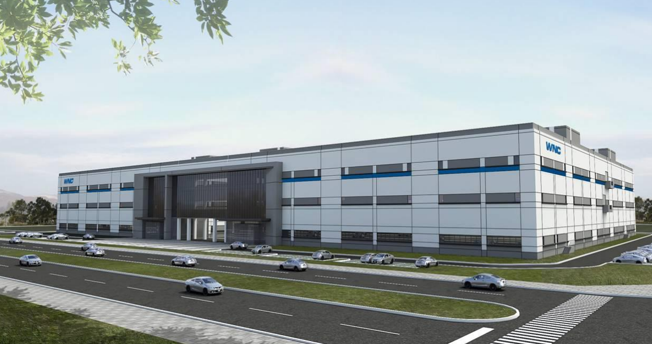

Công ty chuyên về thiết kế, phát triển và sản xuất các sản phẩm truyền thông không dây, cung cấp cho khách hàng dịch vụ ODM / JDM / CM chất lượng cao, với ăng-ten RF, phần mềm và phần cứng, thiết kế cơ khí và tích hợp hệ thống. Hỗ trợ kỹ thuật hoàn chỉnh như phát triển giao diện, kiểm tra và chứng nhận sản phẩm và sản xuất. WISTRON NEWEB CORPORATION (WNC) cung cấp dịch vụ ODM / JDM / CM chất lượng cao, bao gồm thu vệ tinh ngoài trời, thu phát sóng vệ tinh, thiết bị mạng (IEEE 802.11a / b / g / n / ac, sản phẩm PLC series), hoạt động 3G / 4G Các sản phẩm truyền thông không dây tiên tiến như thiết bị, hộp set-top, sản phẩm gia dụng kỹ thuật số, thiết bị điện tử ô tô, giải pháp RFID và NFC và nhiều ăng-ten khác nhau (TV / GPS / Mobile / LDS.

Trong nhiều năm qua, công ty chúng tôi đã hình thành và nỗ lực phát triển sản xuất nâng cao chất lượng sản phẩm, đồng thời tích cực xây dựng đội ngũ công nhân viên có tay nghề, trình độ cao. Chúng tôi tin tưởng rằng với môi trường làm việc chuyên nghiệp, công nghệ sản xuất tiên tiến sẽ góp phần phúc đẩy cơ hội việc làm cho các bạn sinh viên sau khi tốt nghiệp, đồng thời hỗ trợ tích cực trong việc xây dựng đội ngũ cán bộ trẻ và có trình độ tại Công ty.

## Cơ cấu tổ chức

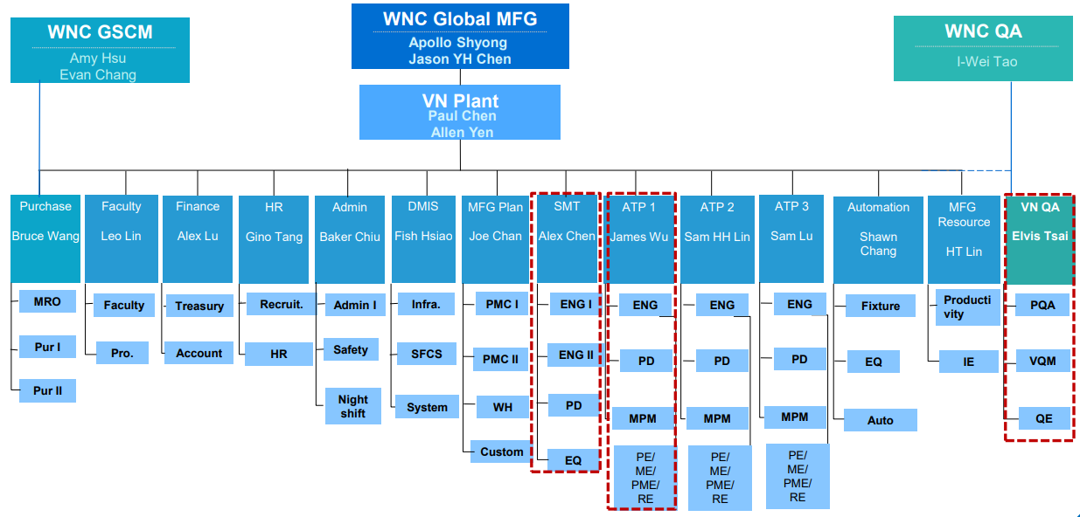

Cơ cấu tổ chức của công ty TNHH Neweb Việt nam được chia làm 2 cấp chính: cấp lãnh đạo và cấp quản lý.

* **Đối với cấp lãnh đạo:**
* Giám đốc điều hành (CEO): đây là người đứng đầu cao nhất của doanh nghiệp, chịu trách nhiệm chung về tất cả hoạt động của doanh nghiệp.
* Giám đốc tài chính: chịu trách nhiệm quản lý về các vấn đề tài chính của doanh nghiệp.
* Giám đốc vận hành: chịu trách nhiệm quản lý các hoạt động sản xuất của doanh nghiệp.
* Giám đốc nhân sự: chịu trách nhiệm quản lý các vấn đề về nhân sự của doanh nghiệp.
* **Đối với cấp quản lý:**
* Bộ phận mua bán, kế toán: chịu trách nhiệm mua các nguyên vật liệu, hàng hóa và dịch vụ cho doanh nghiệp.
* Bộ phận SMT (sản xuất đại trà):
* Bộ phận IT, tự động hóa, kỹ thuật: chịu trách nhiệm quản lý các hệ thống thông tin của doanh nghiệp.
* Bộ phận sản xuất: thực hiện lắp ráp sản xuất tại các chuyền sản xuất.
* Bộ phận chất lượng (IOC, OQC, PQC, FQC): tiến hành đo kiểm, thử nghiệm các sản phẩm theo hướng dẫn công việc, đảm bảo chi tiết đáp ứng yêu cầu trước khi chuyển giao cho chuyền sản xuất tiếp theo.
* Bộ phận kho: tham gia vào quy trình gán nhãn, logo công ty lên sản phẩm điện tử, tham gia bao gói, hoàn thiện sản phẩm,…
* Bộ phận hành chính, nhân sự: chịu trách nhiệm các vấn đề nhân sự của doanh nghiệp bao gồm tuyển dụng, đào tạo, phát triển nhân lực, bồi thường, phúc lợi,…
* Kỹ sư, kỹ thuật viên: trải nghiệm, sử chữa máy móc, hỗ trợ vận hành và hỗ trợ tất cả các quy trình sản xuất.

## Ngành nghề và lĩnh vực hoạt động của doanh nghiệp

- Công ty TNHH Neweb Việt Nam chuyên về kinh doanh trên **sản xuất các thiết bị truyền thông.**

- Hoạt động chủ yếu của doanh nghiệp (trong đó nhấn mạnh hoạt động mà sinh viên tham gia thực tập.)

## Sản phẩm và dự án tiêu biểu

* Dự án tiêu biểu của doanh nghiệp:
* Dự án sản xuất thiết bị truyền thông không dây – WNC V2.
* Một số sản phẩm tiêu biểu của doanh nghiệp:

## Nội quy và nền nếp làm việc của doanh nghiệp

- Mô tả những nội dung cơ bản về nội quy lao động của doanh nghiệp.

- Những nét nổi bật về nền nếp, tác phong làm việc mà sinh viên ấn tượng.

# NỘI DUNG THỰC TẬP

## Mô tả công việc thực tập

1. Mô tả bộ phận MPM

MPM được viết tắt của Materials Project Management. Đây là một bộ phận quản lý vật liệu. Đảm bảo doanh nghiệp có đủ vật liệu chất lượng, đúng thời điểm và chi phí hợp lý dể hỗ trợ trong quá trình sản xuất và đạt được các mục tiêu kinh doanh.

MPM đóng vai trò quan trong trong việc đảm bảo liên tục và hiệu quả của hoạt động sản xuất của doanh nghiệp.

* Quản lý tồn kho: Bộ phận quản lý vật liệu có trách nhiệm quản lý và kiểm soát tồn kho các vật liệu, linh kiện và thành phẩm. Để đảm bảo rằng tồn kho được duy trì ở mức tối thiểu cần thiết để đáp ứng nhu cầu sản xuất, không gây lãng phí.
* Đảm bảo chất lượng: Bộ phận này đảm bảo tất cả các vật liệu được cung cấp đều đáp ứng các tiêu chuẩn quy định. Họ kiểm tra và đánh giá các nhà cung cấp để đảm bảo chỉ có các vật liệu chất lượng cao được sử dụng trong quá trình sản xuất.
* Lập kế hoạch sản xuất và hỗ trợ sản xuất: MPM phải cung cấp vật liệu đúng lúc và đủ lượng để đáp ứng kế hoạch sản xuất của doanh nghiệp. Họ phối hợp chạt chẽ với các bộ phận sản xuất để đảm bảo các linh kiện và vật liệu được chuẩn bị sãn sàng cho các dây chuyền sản xuất.
* Đáp ứng nhanh chóng và linh hoạt: MPM có khả năng đáp ứng nhanh chóng và linh hoạt với các thay đổi tròn kế hoạch sản xuất và yêu cầu từ các bộ phận khác của doanh nghiệp.

1. Mô tả chi tiết công việc của MCC

MCC được viết tắt của Materials Control Center (Trung tâm quản lý vật liệu). Đây là một bộ phận nhỏ nằm trong MPM. MCC là bộ phận tập trung quản lý và kiểm soát vật liệu và hàng tồn kho. Vai trò chính của nó là đảm bảo thu mua, lưu trữ, phân phối và sử dụng hiệu quả các nguyên liệu cần thiết cho sản xuất.

* Quản lý hàng tồn kho: MCC giám sát mức tồn kho để đảm bảo đáp ứng nhu cầu sản xuất mà không gây ra tình trạng thiếu liệu. Điều này liên quan đến việc duy trì mức tồn kho tối ưu, tiến hành kiểm soát thường xuyên để giảm lãng phí và chi phí.
* Chuẩn bị liệu: Trước khi chạy 1 con hàng trên chuyền, MCC phải chuẩn bị đủ liệu theo đúng kế hoạch lên chuyền. Tránh việc thừa hoặc thiếu liệu.
* Những kiến thức được tiếp thu tại doanh nghiệp
* Công nghệ và sản phẩm điện tử: tìm hiểu được về các công nghệ tiên tiến trong lĩnh vực điện tử như các linh kiện bán dẫn, vi điều khiển, các cảm biến và các công nghệ kết nối như Wifi, Ethernet,… Ngoài ra còn có các sản phẩm gia dụng kĩ thuật số. Có thể hiểu rõ hơn về các thành phần và phần mềm cần thiết để xây dựng các sản phẩm điện tử.
* Quy trình sản xuất của một con hàng: Việc tìm hiểu được quy trình sản xuất thì ta cũng sẽ có thể có đượch cách nhìn toàn diện về sản xuất điện tử. Từ giai đoạn thiết kế ban đầu, phát triển mẫu, thử nghiệm rồi đến sản xuất đại trà và đóng gói, xuất hàng.
* Kỹ năng làm việc nhóm và giao tiếp: Trong quá trình thực tập ở doanh nghiệp học được kĩ năng làm việc tròn môi trường nhóm và cá nhân, thường xuyên giao tiếp với các bộ phận khác như các bên kỹ thuật, các bên sản xuất hoặc là các bên sửa chữa.
* Giai quyết các vấn đề và sửa chữa vật liệu: Có thể giải quyết được các vấn đề phát sinh trong quá trình sản xuất và sửa chữa các vật liệu bị NG (lỗi). Trong quá trình xử lý liệu NG, phải xử lý theo đúng quy trình sau đó mang cho bên bộ phận IQC để xử lý và pass chúng.

Bộ phận IQC được viết tắt là Input Quality Control. Đây là bộ phận chuyên xử lý chất lượng đầu vào. Nhiệm vụ chính đó chính là kiểm tra và đảm bảo chất lượng cho các vật liệu, hàng hóa đầu vào trước kho đưa vào sản xuất sản phảm.

* Tuân thủ quy chuẩn và quy định của doanh nghiệp: Trong quá trình làm việc phải tuân thủ các quy định về an toàn, môi trường và chất lượng đối với các sản phẩm điện tử. Bao gồm cả quy định nội bộ của công ty.
* **Phát triển cá nhân và học hỏi liên tục**: Lĩnh vực công nghiệp điện tử luôn tiến bộ và thay đổi nhanh chóng. Chúng ta có thể phát triển kỹ năng cá nhân, học hỏi liên tục về các công nghệ mới và thích nghi với sự thay đổi trong ngành cũng nhue là trong doanh nghiệp.

**Quy trình làm việc theo MCC:**

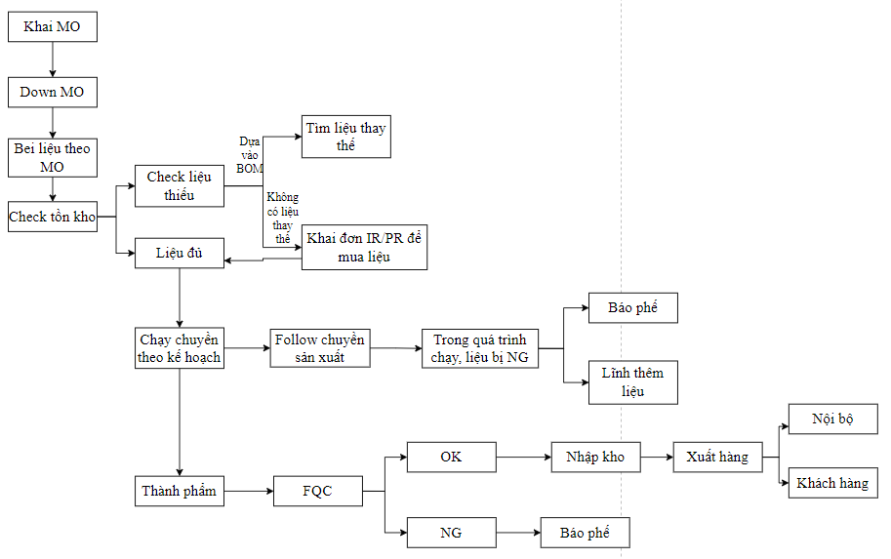

Bảng 2.1. Nội dung chú thích cho quy trình làm việc theo MCC

| **Viết tắt** | **Giải thích** | **Mô tả** | **Ghi chú** |
| --- | --- | --- | --- |
| MO | Materials Model |  |  |
| BOM | Bills Of Materials |  |  |
| IR | Internal Requisition |  |  |
| PR | Puschase Requisition |  |  |
| FQC | Final Quality Control | Đây là giai đoạn kiểm tra chất lượng cuối cùng để sản phẩm được đưa ra thị trường. |  |
| NG | Not Good | Các sản phẩm được kiểm tra chất lượng không tốt, bị lỗi |  |
| Bei liệu |  |  |  |

Mô tả nghiệp vụ công việc thực tập tạo doanh nghiệp, mô tả chi tiết quy trình công việc được giao. Trường hợp được luân chuyển nhiều vị trí công việc khác nhau cần nêu rõ quy trình từng công việc thực hiện.

Toàn bộ nội dung văn bản sử dụng style “Noidung” các bạn chỉ cần chọn đoạn văn bản, rồi chọn style Noidung là ta có định dạng nội dung văn bản giống nhau.

Trong nội dung nếu có sử dụng hình ảnh minh họa, các bạn chèn ảnh và chèn chú thích (caption) cho ảnh theo mẫu caption (Hình….) ví dụ mẫu dưới

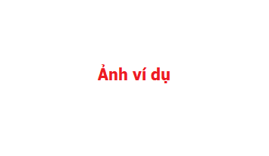

Hình 2.1. Nội dung chú thích mẫu

Trong nội dung nếu có sử dụng bảng biểu minh họa, các bạn chèn bảng và chèn chú thích (caption) cho bảng theo mẫu caption (Bảng….) ví dụ mẫu dưới.

## Chi tiết nhật ký thực tập

- Thời gian thực tập: Từ ngày 20/05/2024 đến ngày 20/07/2024.

- Vị trí làm việc: Thực tập sinh MCC (Materials Control Center)

- Phương thức làm việc: Làm việc offline fulltime từ thứ hai đến thứ bảy trong tuần.

Chi tiết quá trình thực tập tại Công ty TNHH Neweb Việt Nam được nêu trong bảng sau:

Bảng 2.2. Chi tiết nhật ký thực tập

| **Thời gian** | **Nội dung thực tập** | **Kết quả thực hiện** | **% hoàn thành** | **Ghi chú** |
| --- | --- | --- | --- | --- |
| Tuần 1  từ ngày 02/01/2024  đến ngày 06/01/2024 | Đọc và tìm hiểu tài liệu về React | Đã tìm hiểu được khái quát kiến thức về React | 70% |  |
| Tuần 2  Từ ngày…/…/…  đến ngày…/…/… |  |  |  |  |
| Tuần 3  Từ ngày…/…/…  đến ngày…/…/… |  |  |  |  |
| Tuần 4  Từ ngày…/…/…  đến ngày…/…/… |  |  |  |  |
| … |  |  |  |  |

# KẾT QUẢ THỰC TẬP

Sau quá trình thực tập tại Công ty TNHH Neweb Việt Nam với vai trò là thực tập sinh MCC trong bộ phận MPM em đã học được nhiều điều quan trọng về cả lý thuyết lẫn thực hành trong lĩnh vực quản lý sản xuất, từ đó nâng cao kỹ năng và kiến thức của mình trong lĩnh vực này.

## Kết quả lý thuyết

Trong quá trình thực tập tại Công ty TNHH Neweb Việt Nam, em đã tích luỹ được nhiều kinh nghiệm quý giá cho bản thân như:

* Khả năng tự học;
* Tiếp cận với những công nghệ mới như: React, TypeScript, Tailwind CSS, …
* Học hỏi được quy trình làm dự án thực tế của công ty.
* …

## Kết quả thực hành

Kết quả về quy trình/chương trình/ demo/ thuật toán/…

Ứng dụng chương trình em đã thực hiện trong quá trình thực tập bao gồm các chức năng như sau:

* Đăng nhập, đăng ký;
* …

Một số hình ảnh minh họa về giao diện của ứng dụng:

….

Một số đoạn code demo xử lý trong ứng dụng:

…

## Đề xuất ứng dụng, cải tiến về công nghệ thông tin

Trên cơ sở công việc đã thực hiện trong quá trình thực tập, sinh viên đề xuất những ý tưởng về 02 nhóm:

- Ứng dụng CNTT để nâng cao hiệu quả làm việc (về việc mình làm hoặc liên quan có trong doanh nghiệp).

- Những nội dung cần cải tiến về góc độ CNTT để hiệu quả thực hiện công việc tốt hơn.

Cần mô tả chi tiết.

# KẾT LUẬN

Kết quả đạt được sau quá trình thực tập

* Tác phong nền nếp làm việc;
* Về kỷ luật trong doanh nghiệp;
* Về tinh thần trách nhiệm với công việc;
* Về kỹ năng giao tiếp;
* Về kỹ năng làm việc nhóm.

Những điều chưa làm được (hạn chế của bản thân)

Hướng phát triển trong tương lai